

**Plan de proyecto**

**Camara lectora de dinero**

**autores: Esteban Monsalvez**

**Mauricio Antezana**

**Jean Cano**

**Daniel gomez**

**profesor: Diego Alberto Aracena Pizarro**

**Panorama general** **3**

Resumen del proyecto: 3

Introducción: 3

Problema: 3

Solución: 3

Escenario: 4

Propósito : 4

Alcance: 4

**Organización del Proyecto** **5**

Personal y entidades internas 5

Roles y responsabilidades 5

**Mecanismos de comunicación** **5**

**Planificación de los procesos de gestión** **6**

Planificación inicial del proyecto 6

Planificación de estimaciones 6

Planificación de Recursos Humanos 6

Lista de actividades 6

Carta gantt 7

Planificacion de gestion de riesgos 7

# Panorama general

## Resumen del proyecto:

### Introducción:

En el mundo actual la ceguera es una enfermedad que aflige a tanto jóvenes, adultos y adultos mayores, sobretodo porque esta discapacidad puede haberse adquirido desde el nacimiento o a lo largo de la vida, de igual manera gracias a la tecnología las personas pueden acceder a ciertas aplicaciones para facilitar las distintas actividades cotidianas y obtengan una mayor independencia.

A lo largo del informe daremos a conocer una posible solución con respecto al uso del dinero para las personas discapacitadas visuales.

### Problema:

las personas con discapacidad visual no pueden ver el dinero que tienen a mano o vuelto que le entregan en una compra, como por ejemplo el vuelto al ir a comprar pan, etc.

### Solución:

La solución pensada es una aplicación de celular que funcione por comando de voz y con la cámara para escanear las monedas y billetes que el usuario tenga, para darle el monto completo o cuantos de cada uno de estos tenga mediante el parlante del celular.

### Escenario:

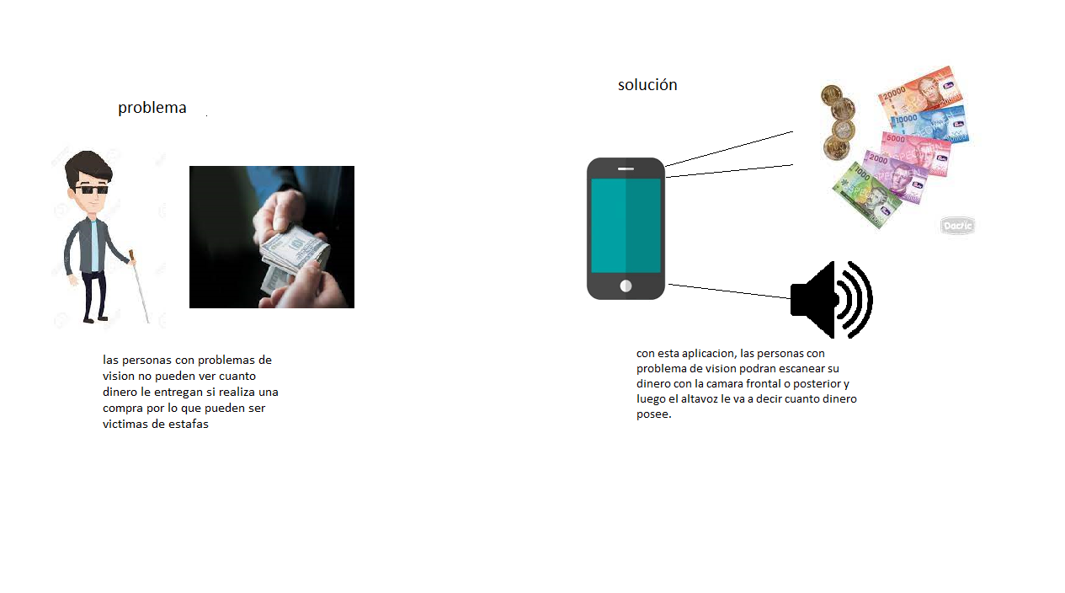

### Propósito :

Nuestro proyecto L.A.B. (Look at bills) está enfocado en las personas con discapacidad visual que necesitan o quieren utilizar dinero en efectivo, y así tener un uso responsable de tal, para evitar estafas en tiendas o saber cuanto es el dinero que se posee; Esta clase de problemas podrá ser evitado mediante una aplicación la cual pueda identificar los distintos tipos de monedas y billetes a través de la cámara del celular, para luego decir mediante un audio la cantidad de dinero total que se posee en ese momento.

### Alcance:

Nuestro software utilizará la cámara trasera del celular para poder captar el dinero y luego sumarlo y decir la cantidad total de dinero que se posee, esta aplicación será desarrollada utilizando el lenguaje de programación python.

# 

# Organización del Proyecto

### Personal y entidades internas

Jefe de proyecto: Esteban Monsalvez.

Programadores: Daniel Gomez y Mauricio Antezana.

Diseñadores: Jean Cano.

### Roles y responsabilidades

Jefe de proyecto: Encargado de la organización del grupo de trabajo.

Programadores: Encargados de la investigación e implementación del código en el lenguaje python.

Diseñador: Encargado de diseñar la interfaz de la aplicación móvil y que así sea amigable con el usuario.

### Mecanismos de comunicación

El grupo se comunicará principalmente mediante un canal de discord, así facilitando la comunicación tanto escrita como por voz. Mientras que para la realización de informes o bitácoras, se utilizará google docs para que todo el equipo de trabajo pueda hacerlo en conjunto.

# Planificación de los procesos de gestión

## Planificación inicial del proyecto

### Planificación de estimaciones

| Recurso | Valor | Cantidad |
| --- | --- | --- |
| Notebook | $750.000 | 4 |
| Smartphone | $100.000 | 2 |
| Software de desarrollo python | De libre acceso | 4 |
| Sueldo del programador | $700.000 | 2 |
| Sueldo del diseñador | $350.000 | 1 |
| Costo total del proyecto | $4.950.000 |  |

### 

### Planificación de Recursos Humanos

Programador: 2

Diseñador:1

Jefe de Proyecto: 1

## Lista de actividades

* planificación de proyecto
* inicio del informe
* programación del proyecto
* realizar el codigo
* prueba y búsqueda de bugs

## Carta gantt

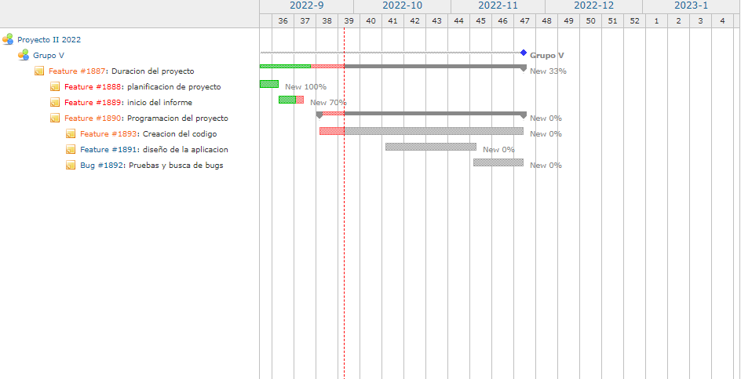

## Planificacion de gestion de riesgos

| Riesgos | Probabilidad de ocurrencia | Nivel De Impacto | Acción  Remedial |
| --- | --- | --- | --- |
| un integrante del grupo tiene problemas de salud | 30% | 1 | repartir el trabajo entre los integrantes restantes |
| la cámara o el micrófono del smartphone se dañan | 25% | 1 | reponer el smartphone |
| pantalla táctil del smartphone defectuosa | 15% | 3 | si hay mucho problema, reemplazar táctil |
| Se pierde el programa por problemas en el dispositivo de almacenamiento donde se tiene este. | 10% | 1 | intentar recuperar el código, de no ser posible empezar desde 0 |
| la batería del smartphone deja de funcionar | 30% | 1 | reemplazar bateria |

nivel de impacto

* 1:catastrófico
* 2:crítico
* 3:marginal
* 4:despreciable